EXAMEN PARCIAL

Asignatura: Base de Datos II

Apellidos y Nombres: Enero Rojas Cristhian Enrique

1.Creacion de base de datos “Ventas”

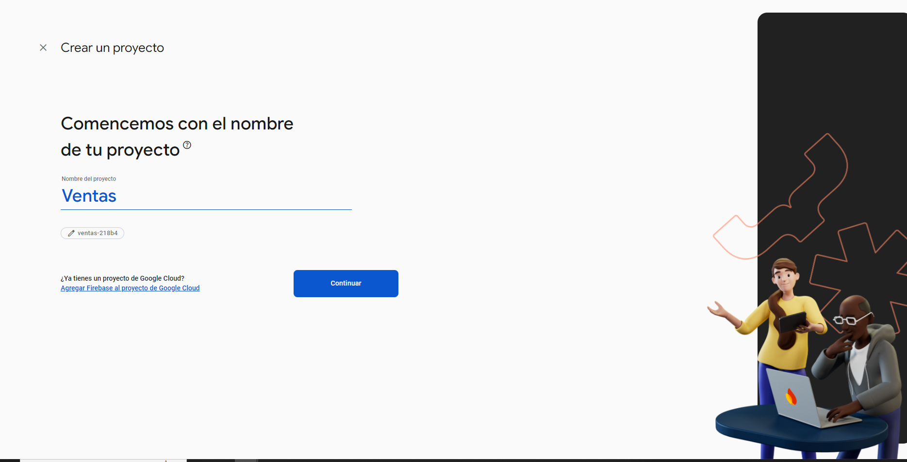

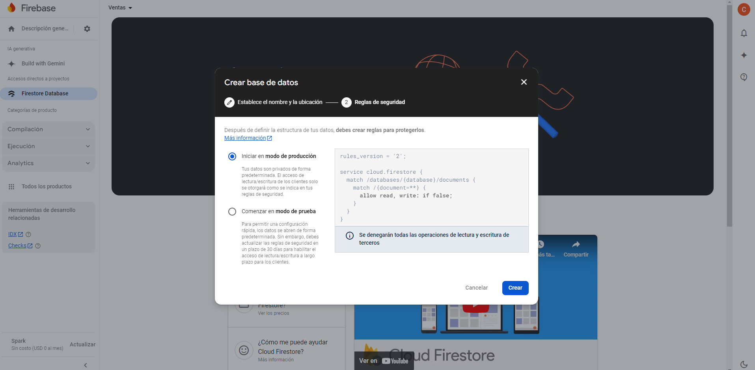

2.Crear las tablas Cliente, Comercial, Pedido

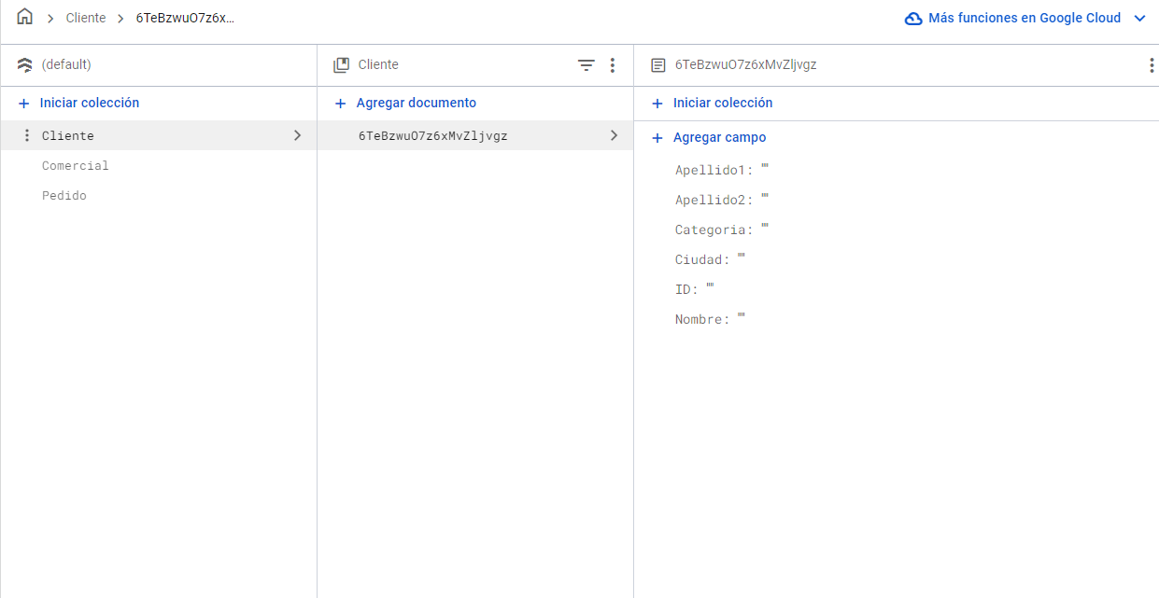

3.Insertar elementos a las tablas creadas

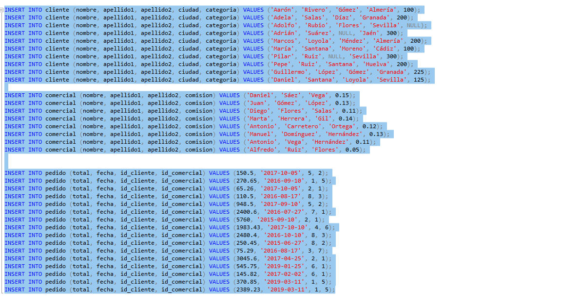

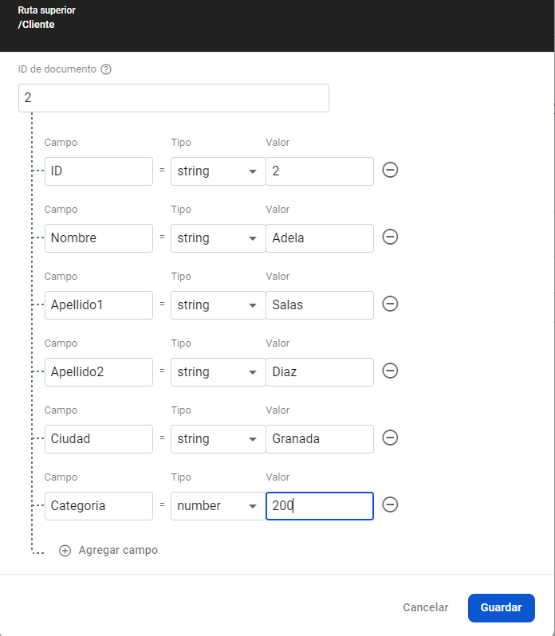

4. Eliminar dos filas de la tabla pedido

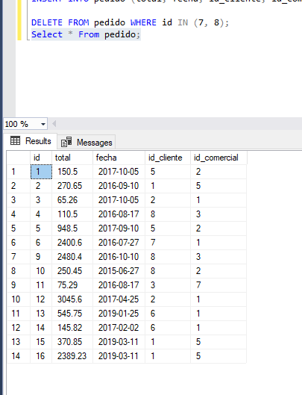

5. Modificar dos filas de la tabla pedido

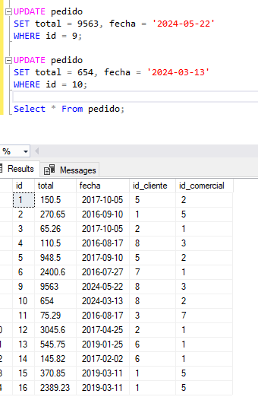

6. Realizar las siguientes Consultas Básicas en una tabla

a) Devuelve un listado con todos los pedidos que se han realizado. Los pedidos deben estar ordenados por la fecha de realización, mostrando en primer lugar los pedidos más recientes.

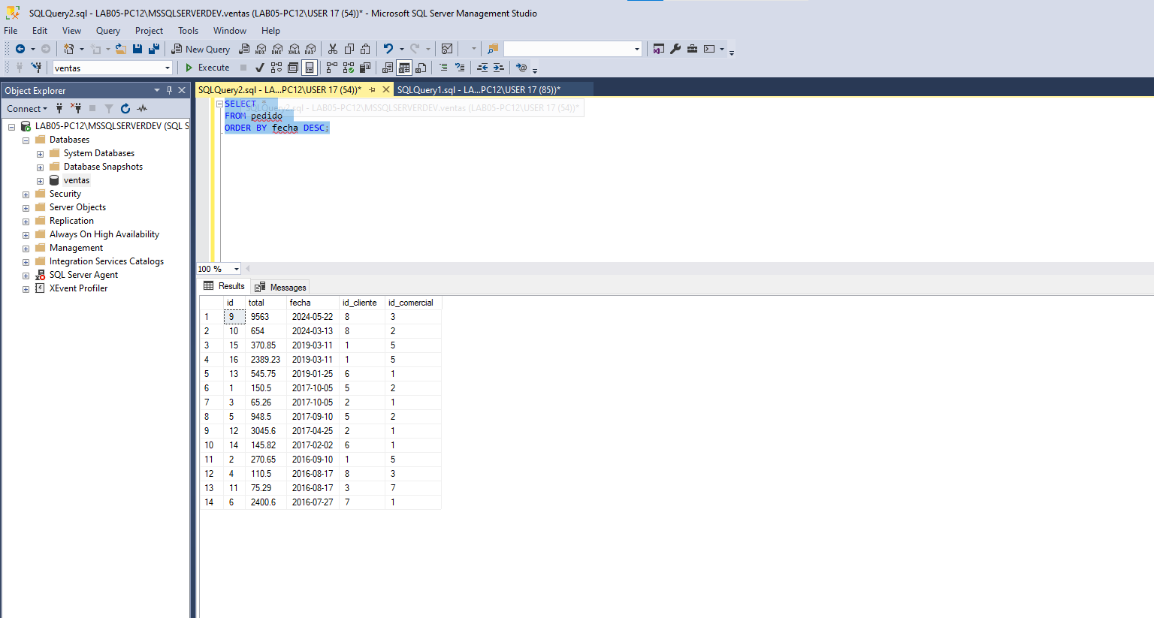

b) Devuelve todos los datos de los dos pedidos de mayor valor.

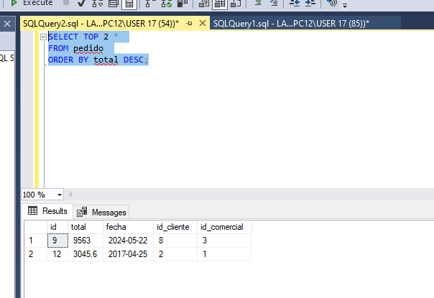

c) Devuelve un listado con los identificadores de los clientes que han realizado algún pedido. Tenga en cuenta que no debe mostrar identificadores que estén

repetidos

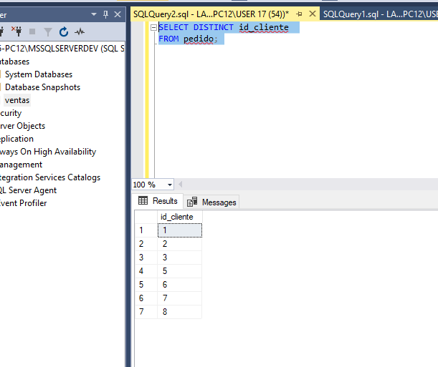

d) Devuelve el identificador, nombre y primer apellido de aquellos clientes cuyo segundo apellido no es NULL. El listado deberá estar ordenado alfabéticamente

por apellidos y nombre

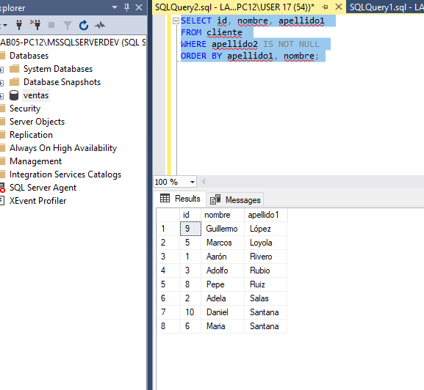

e) Devuelve un listado de los nombres de los clientes que empiezan por A y terminan por n y también los nombres que empiezan por P. El listado deberá estar ordenado alfabéticamente.

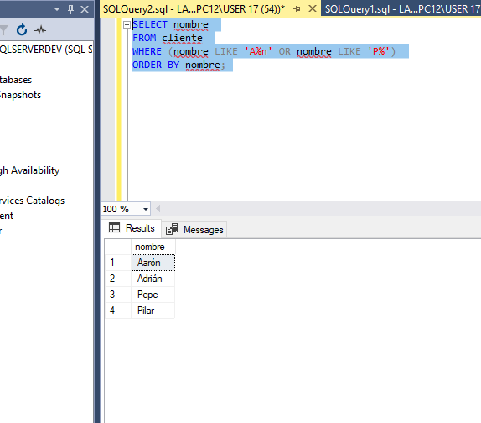

f) Devuelve un listado de los nombres de los clientes que no empiezan por A. El listado deberá estar ordenado alfabéticamente.

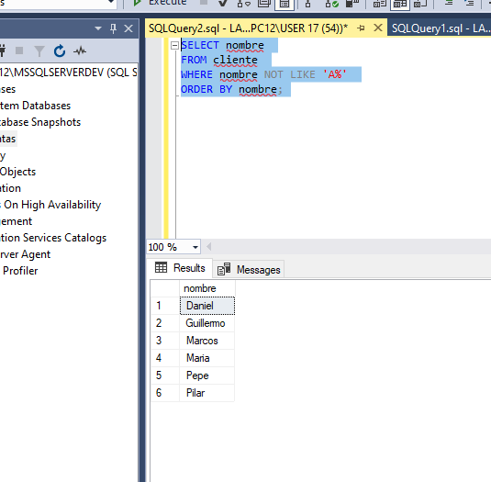

g) Devuelve un listado con los nombres de los comerciales que terminan por el o o. Tenga en cuenta que se deberán eliminar los nombres repetidos

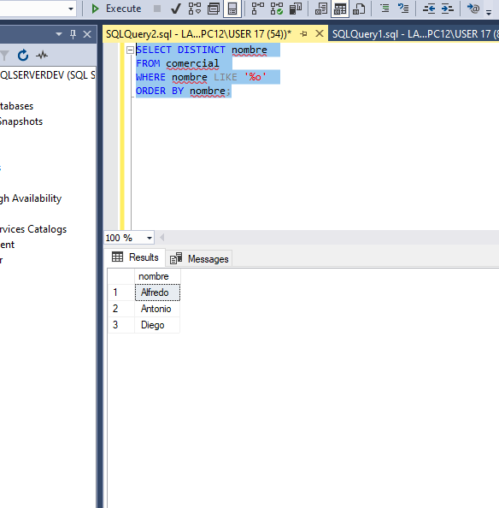

7. Realizar las siguientes consultas avanzadas en varias tablas

a) Devuelve un listado que muestre todos los pedidos que ha realizado cada cliente. El resultado debe mostrar todos los datos de los pedidos y del cliente. El listado debe mostrar los datos de los clientes ordenados alfabéticamente.

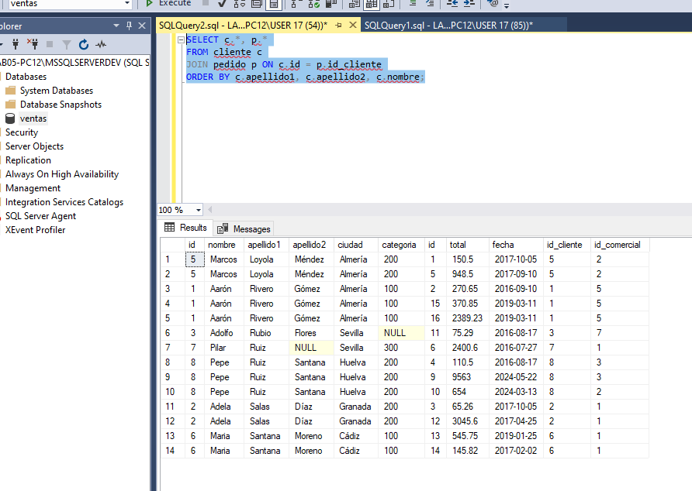

b) Devuelve un listado que muestre todos los pedidos en los que ha participado un comercial. El resultado debe mostrar todos los datos de los pedidos y de los comerciales. El listado debe mostrar los datos de los comerciales ordenados alfabéticamente.

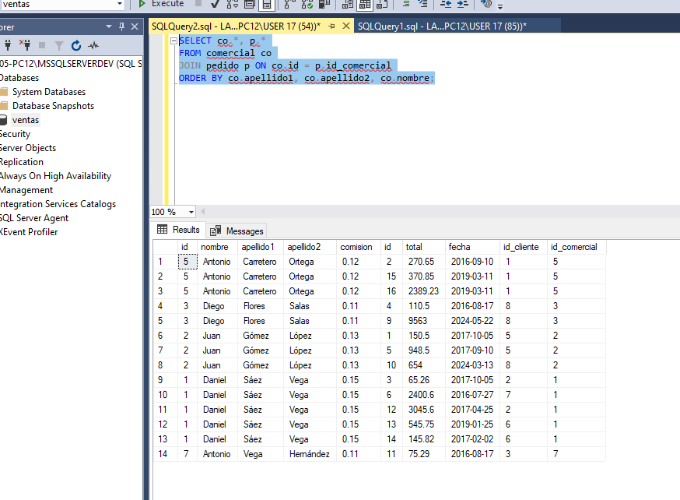

c) Devuelve un listado que muestre todos los clientes, con todos los pedidos que han realizado y con los datos de los comerciales asociados a cada pedido.

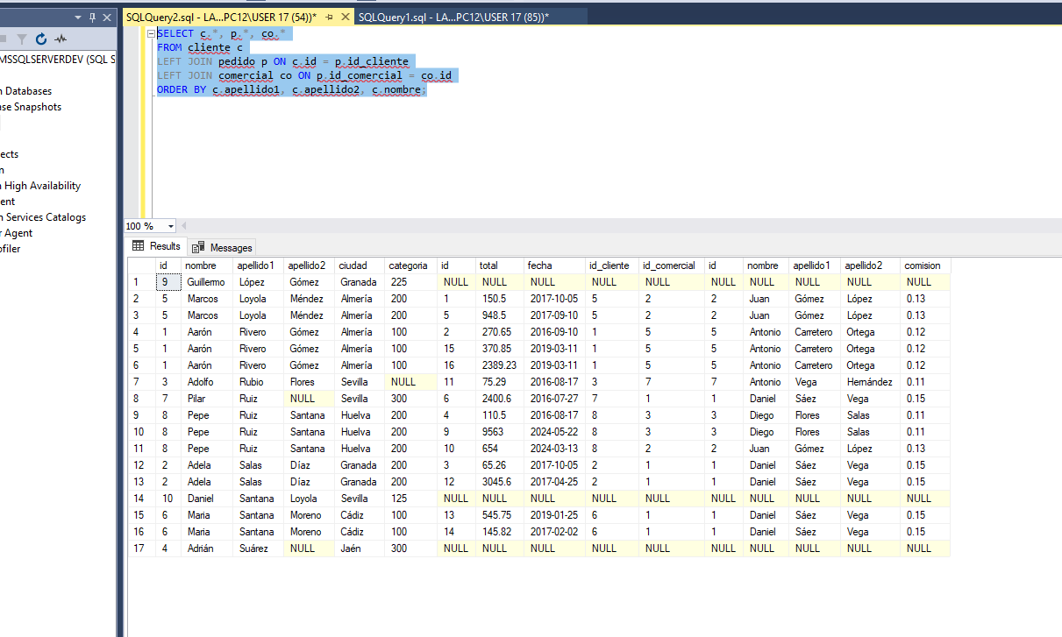

d) Devuelve un listado de todos los clientes que realizaron un pedido durante el año 2017, cuya cantidad esté entre 300 € y 1000 €.

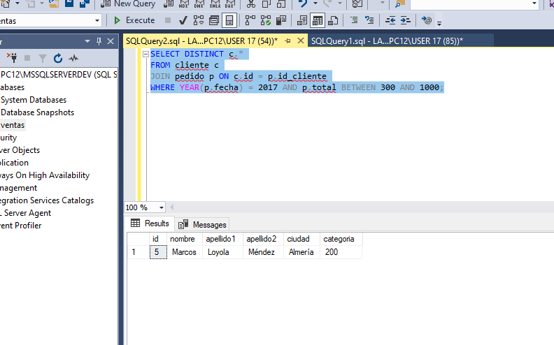

e) Devuelve un listado con todos los clientes junto con los datos de los pedidos que han realizado. Este listado también debe incluir los clientes que no han realizado ningún pedido. El listado debe estar ordenado alfabéticamente por el primer apellido, segundo apellido y nombre de los clientes.

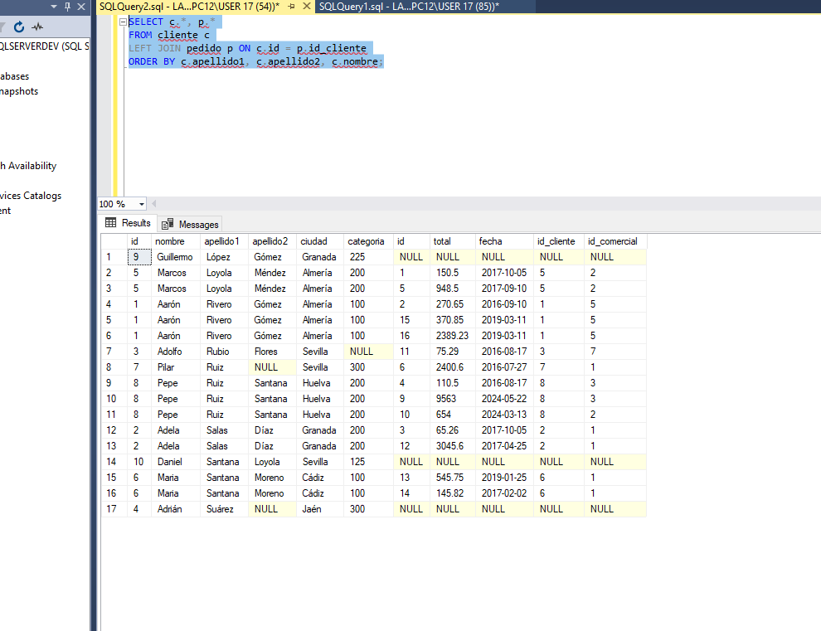

f) Devuelve un listado con todos los comerciales junto con los datos de los pedidos que han realizado. Este listado también debe incluir los comerciales que no han realizado ningún pedido. El listado debe estar ordenado alfabéticamente por el primer apellido, segundo apellido y nombre de los comerciales.

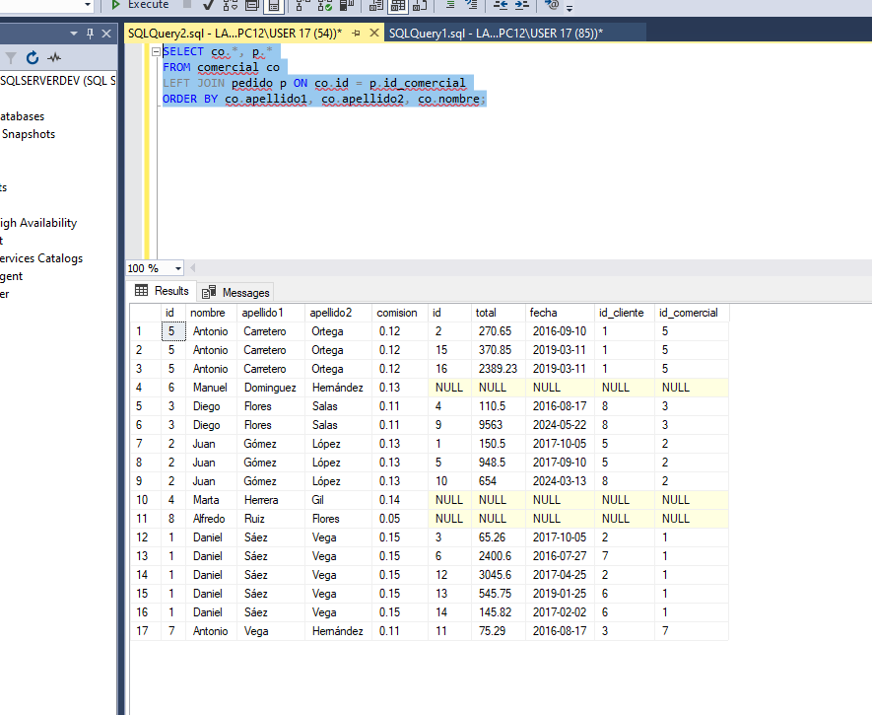

g) Calcula la cantidad total que suman todos los pedidos que aparecen en la tabla pedido.

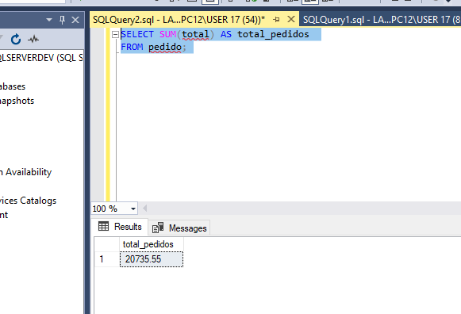

h) Calcula la cantidad media de todos los pedidos que aparecen en la tabla pedido.

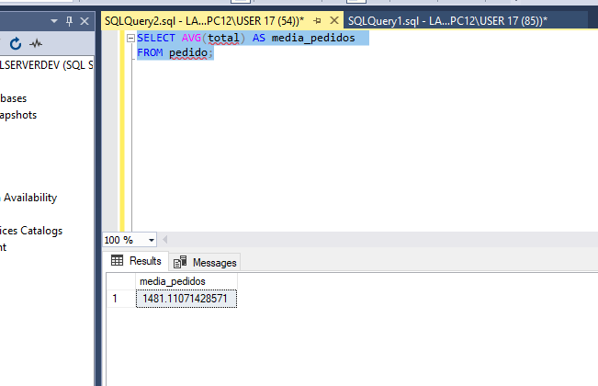

i) Calcula el número total de comerciales distintos que aparecen en la tabla pedido.

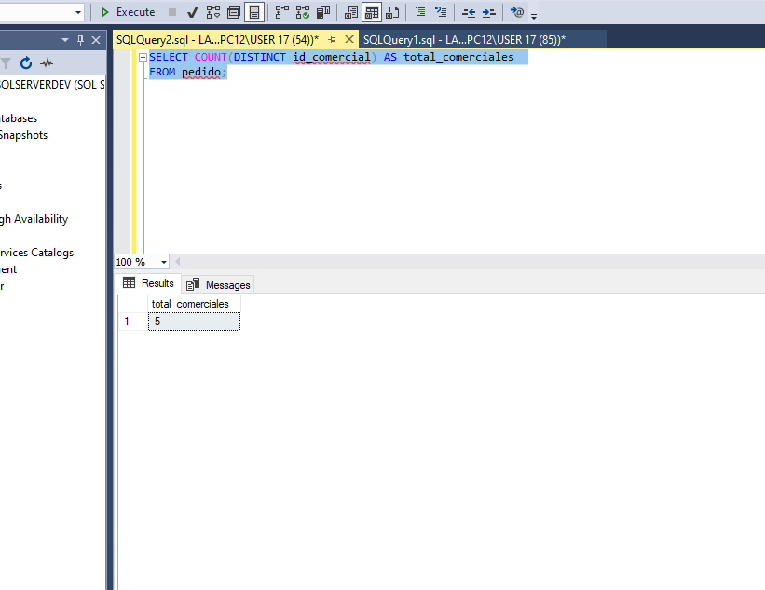

j) Calcula el número total de clientes que aparecen en la tabla cliente.

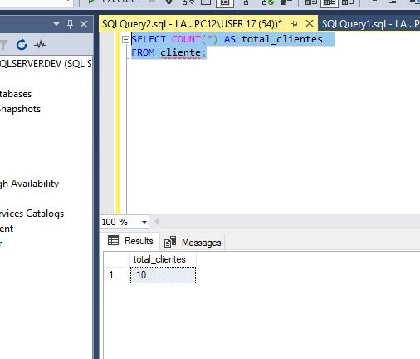

k) Calcula cuál es la mayor cantidad que aparece en la tabla pedido

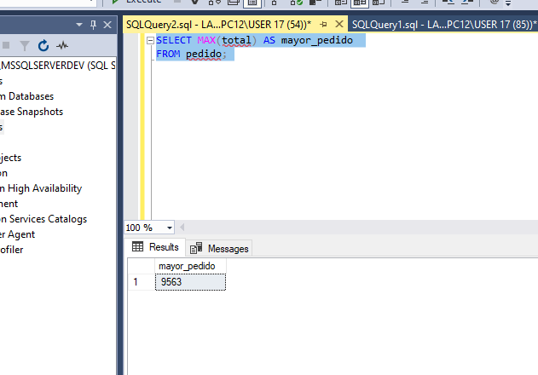

l) Calcula cuál es el máximo valor de los pedidos realizados durante el mismo día para cada uno de los clientes. Es decir, el mismo cliente puede haber realizado varios pedidos de diferentes cantidades el mismo día. Se pide que se calcule cuál es el pedido de máximo valor para cada uno de los días en los que un cliente ha realizado un pedido. Muestra el identificador del cliente, nombre, apellidos, la fecha y el valor de la cantidad.

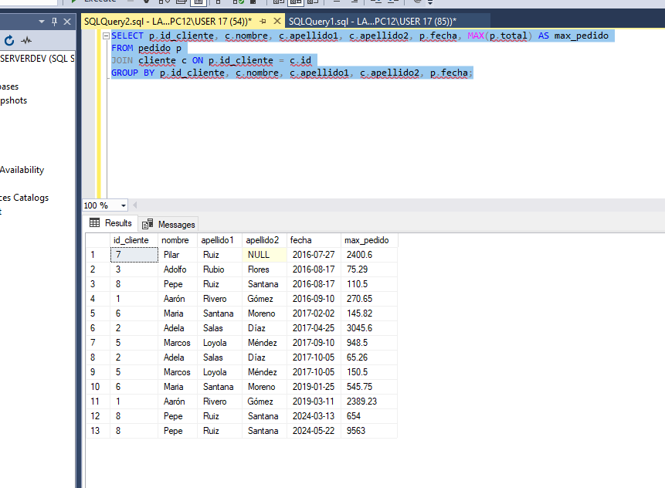

m) Calcula el máximo valor de los pedidos realizados para cada uno de los comerciales durante la fecha 2016-08-17. Muestra el identificador del comercial, nombre, apellidos y total.

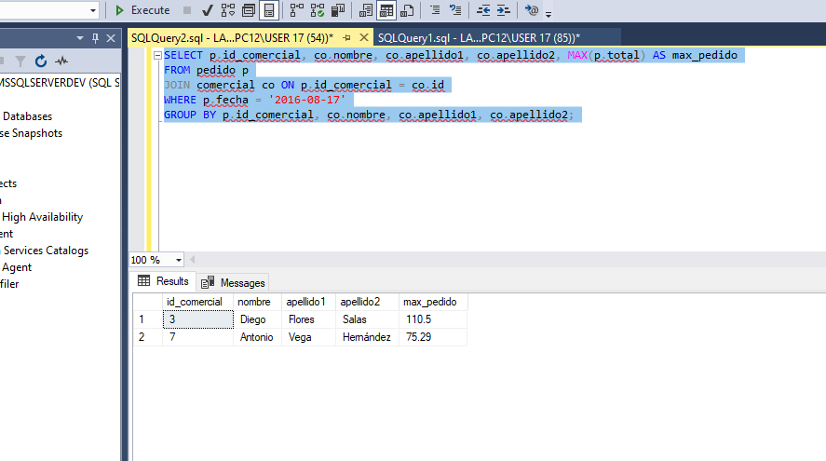

n) Devuelve un listado con el identificador de cliente, nombre y apellidos y el número total de pedidos que ha realizado cada uno de los clientes. Tenga en cuenta que pueden existir clientes que no han realizado ningún pedido. Estos clientes también deben aparecer en el listado indicando que el número de pedidos realizados es 0.

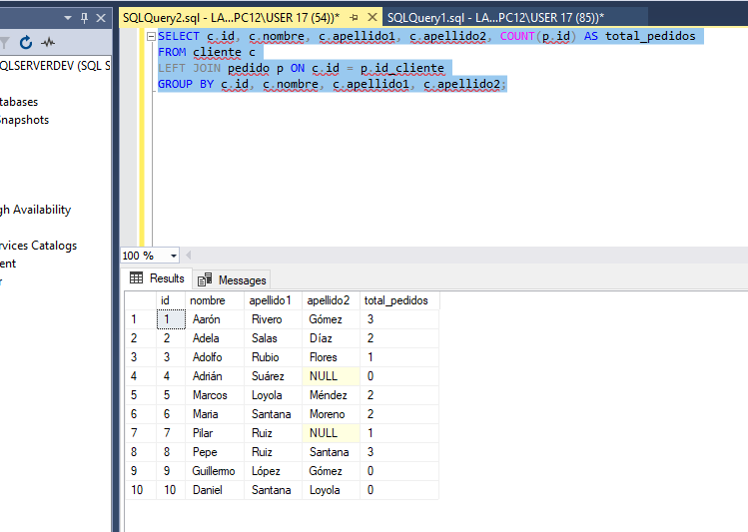

o) Devuelve un listado con el identificador de cliente, nombre y apellidos y el número total de pedidos que ha realizado cada uno de clientes durante el año 2017.

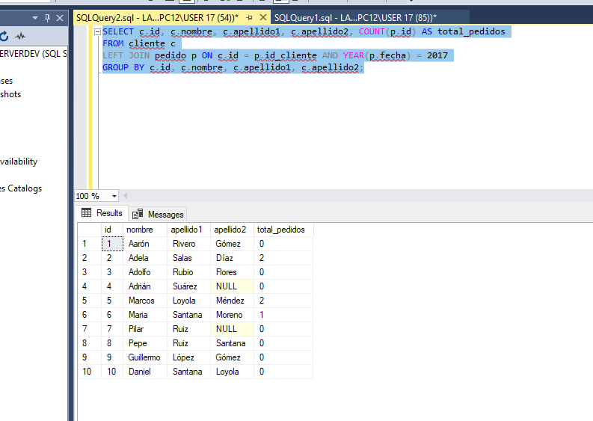

p) Devuelve un listado con los datos de los clientes y los pedidos, de todos los clientes que han realizado un pedido durante el año 2017 con un valor mayor o igual al valor medio de los pedidos realizados durante ese mismo año.

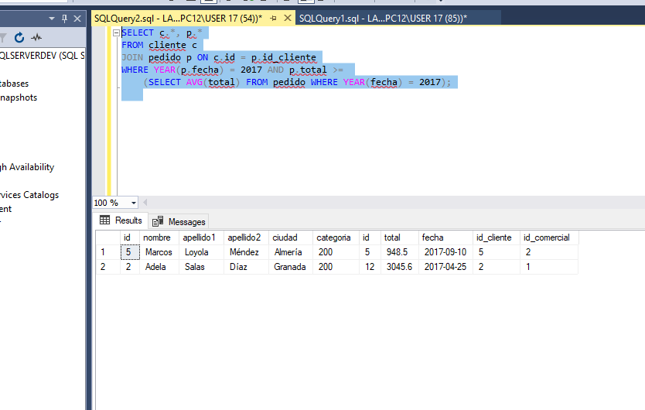

q) Devuelve un listado de los clientes que no han realizado ningún pedido. (Utilizando ANY o ALL).

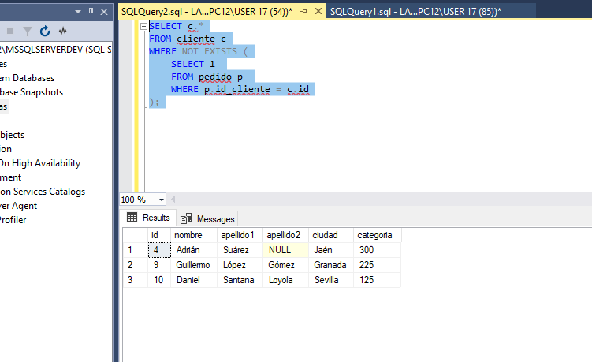

r) Devuelve un listado de los comerciales que no han realizado ningún pedido.(Utilizando ANY o ALL).

